EMEFEI _________________________________
NOME: ________________________________
PROFESSORA: ______________________ 2°ANO

COPIE O CABEÇALHO NO CADERNO:

MATEMÁTICA
1)COMO LEMOS:
10- 16-
12- 17-
13- 18-
14- 19-
15- 20-

2) ESCREVA O ANTECESSOR E O SUCESSOR DOS NÚMEROS:
____20_____
____23_____
____26_____
____29_____
____ 27_____
____21_____
____28_____

EMEFEI _________________________________
NOME: ________________________________
PROFESSORA: ______________________ 2°ANO

1) VAMOS SOMAR:
A) D U D U
1 2 + 1 0 =

B) D U D U
2 4 + 1 4 =

C) D U D U
3 2 + 1 1 =

D) D U D U
3 6 + 1 2 =

E) D U D U
3 0 + 1 0 =

4) VAMOS TIRAR:

A) D U D U
5 4 - 2 3 =

B) D U D U
4 2 - 2 2 =

C) D U D U
3 6 - 1 5 =

D) D U D U
4 8 - 1 6=

EMEFEI _________________________________
NOME: ________________________________
PROFESSORA: ______________________ 2°ANO
COPIE OS NÚMEROS POR EXTENSO NO CADERNO:

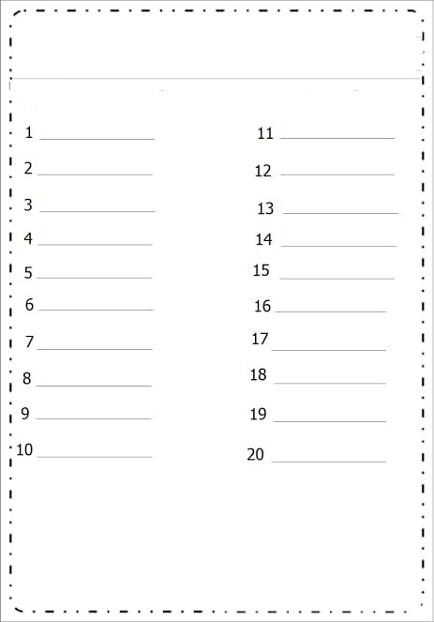

EMEFEI _________________________________
NOME: ________________________________
PROFESSORA: ______________________ 2°ANO

1)ESCREVA EM SEU CADERNO NÚMEROS DE 0 ATÉ O 100:

OBS: POR FAVOR AS ATIVIDADES DEVEM SER COPIADAS NO CADERNO.

